Nama :..............................

No. Induk :..............................



**PEMERINTAH KABUPATEN GUNUNGKIDUL**

**DINAS PENDIDIKAN PEMUDA DAN OLAHRAGA**

**SDN KRAMBILSAWIT SAPTOSARI**

**PENILAIAN TENGAH SEMESTER GANJIL**

**TAHUN PELAJARAN 2021/2022**

TEMA : Tema 2 HARI/TANGGAL : Selasa, 5 Oktober 2021

KELAS : VI (Enam) WAKTU : 07.30 – 09.30 WIB

**Jawablah pertanyaan-pertanyaan berikut dengan benar!**

**PPKn**

**KD 3.4.**

1. Sikap yang dibutuhkan dalam menyikapi perbedaan disekitar kita adalah....
2. merasa paling benar sendiri
3. menanamkan sikap rendah hati
4. tidak mau membantu orang lain
5. menjaga persatuan dan kesatuan hanya dilingkungan sekitar saja
6. Berikut yang bukan kegiatan yang dapat mempererat persatuan dan kesatuan di lingkungan masyarakat, yaitu….
7. ikut kerja bakti membersihkan selokan
8. membantu tetangga yang sedang hajatan
9. bersama tetangga membicarakan kejelekan orang
10. bersama – sama ikut memperbaiki jembatan yang rusak
11. Semboyan yang harus kita tanamkan dalam diri kita untuk meningkatkan semangat Persatuan dan Kesatuan ….
12. Bhinneka Tunggal Ika
13. Bersatu kita teguh bercerai kita runtuh
14. Dimana bumi dipijak disitu langit dijunjung
15. Rawe-rawe rantas, malang-malang putung
16. Perbedaan pandangan politik, suku, ras dan agama membuat kita terpecah belah hal ini dapat menimbulkan ….
17. sejahtera
18. harmonis
19. kerukunan
20. tidak harmonis
21. Bertengkar dengan teman merupakan contoh perbuatan yang ….
22. Saling bekerjasama dalam menjaga lingkungan dapat menciptakan kehidupan yang ….
23. Sebutkan 3 manfaat adanya kerukunan di lingkungan sekolah !

……………………………………………………………………………………………………….

……………………………………………………………………………………………………….

……………………………………………………………………………………………………….

1. Berikan tiga contoh hidup rukun dalam kehidupan sehari – hari !

……………………………………………………………………………………………………….

……………………………………………………………………………………………………….

……………………………………………………………………………………………………….

**Bahasa Indonesia KD 3.4**

1. Fungsi kalimat tanya dalam Bahasa Indonesia adalah ….
2. untuk menanyakan sesuatu baik berupa benda, perbuatan, atau situasi
3. untuk meminta orang lain melakukan kegiatan sesuai dengan permintaan
4. memenuhi unsur dari sebuah kalimat sempurna
5. sebagai penjelas dalam sebuah kalimat
6. Indra : “ ... sistem bercocok tanam yang baik ?”

Petani : “Harus mengolah tanah secara baik dan memilih bibit yang berkualitas .”

Kata tanya yang tepat diucapkan oleh Indra dalam percakapan tersebut adalah …

1. bagaimana
2. mengapa
3. dimana
4. apakah
5. Berikut merupakan kata baku yang sesuai dengan Ejaan Bahasa Indonesia (EBI) adalah ….
6. nasehat
7. cecak
8. apotik
9. jum’at
10. Teman-teman yang saya hormati, marilah kita selalu menjaga kerukunan di kelas 6 ini. Hal ini disebabkan kerukunan menjadi pondasi persatuan yang dapat menciptakan suasana tenteram dan damai. Suasana yang tenteram dan damai inilah yang akan membuat kita lebih nyaman dan konsentrasi saat belajar di kelas. Kita akan mudah bekerja sama dalam menyelesaikan tugas kelompok, piket, maupun dalam lomba-lomba sekolah. Dengan demikian, kita semua dapat meraih prestasi terbaik di kelas 6 ini.

Kalimat ajakan yang terdapat pada cuplikan teks pidato persuasif di atas adalah ....

1. Suasana yang tenteram dan damai inilah yang akan membuat kita lebih nyaman dan konsentrasi saat belajar di kelas.
2. Hal ini disebabkan kerukunan menjadi pondasi persatuan yang dapat menciptakan suasana tenteram dan damai.
3. Teman-teman yang saya hormati, marilah kita selalu menjaga kerukunan di kelas 6 ini
4. Dengan demikian, kita semua dapat meraih prestasi terbaik di kelas 6 ini.
5. “Sejak kapan kamu belajar berenang?”

Kata tanya kapan pada pertanyaan di atas digunakan untuk menanyakan ….

1. Kalimat yang sesuai dengan kaidah tata bahasa, baik itu ejaan maupun tanda baca sehingga mudah dipahami oleh pembaca atau pendengarnya disebut ….
2. Buatlah 5 kalimat tanya dengan menggunakan kata tanya yang berbeda-beda!

………………………………………………………………………………………………………….

………………………………………………………………………………………………………….

………………………………………………………………………………………………………….

………………………………………………………………………………………………………….

………………………………………………………………………………………………………….

1. Bagaimana cara menggali sebuah informasi dalam teks bacaan ?

………………………………………………………………………………………………………….

………………………………………………………………………………………………………….

………………………………………………………………………………………………………….

………………………………………………………………………………………………………….

**IPA**

**KD 3.3**

1. Perhatikan gambar berikut ini!

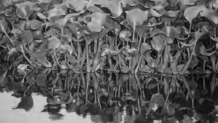Tumbuhan seperti gambar disamping termasuk jenis ….

1. Hidrofit
2. Higrofit
3. Xerofit
4. epifit
5. Perhatikan daftar ciri-ciri tumbuhan berikut !
6. Daunnya mirip seperti daun petai yang kecil
7. Daun mengeluarkan kelebihan garam
8. Duri – duri pada batangnya berguna untuk melindungi diri
9. Batangnya dilapisi lilin

Ciri-ciri tumbuhan putri malu ditunjukkan oleh nomor ….

1. i dan ii
2. i dan iii
3. ii dan iii
4. i dan iv
5. Siput memiliki cangkang yang keras. Cangkang tersebut berguna untuk ….
6. memanjat
7. mendinginkan tubuh
8. menangkap mangsa
9. melindungi dari musuh
10. Berikut kegiatan manusia yang merusak alam ….
11. reboisasi
12. pembuatan terasering di pegunungan
13. pembakaran hutan untuk membuka lahan
14. penebangan hutan dengan system tebang pilih
15. Mendirikan tempat-tempat perlindungan hewan termasuk cara …
16. Hewan yang mempunyai telinga dan mata yang tajam serta dapat mencari makan dimalam hari dinamakan hewan …
17. Sebutkan tiga bagian pohon kelapa yang bisa dimanfaatkan oleh manusia !

………………………………………………………………………………………………………………………………………………………………………………………………………………………………………………………………………………………………………………………………

1. Sebutkan 3 perilaku manusia yang menjaga ekosistem laut !

…………………………………………………………………………………………………………

…………………………………………………………………………………………………………

…………………………………………………………………………………………………………

**Ilmu Pengetahuan Sosial (IPS)**

**KD 3.4**

1. Kota Hiroshima di bom atom oleh Sekutu pada tanggal … .
2. 06 Agustus 1945
3. 07 Agustus 1945
4. 09 Agustus 1945
5. 10 Agustus 1945
6. Tokoh yang menandatangani naskah proklamasi adalah … .
7. Ir. Soekarno dan Mr. Achmad Subarjo
8. Mr. Achmad Subarjo dan Sayuti Melik
9. Drs. Muh. Hatta dan Sayuti Melik
10. Ir. Soekarno dan Drs. Muh.Hatta
11. Pemimpin tentara sekutu dalam Pertempuran Surabaya yang terjadi pada tanggal 10 November 1945 adalah … .
12. Brigjen T.E.D Kelly
13. Brigjen Mallaby
14. Kolonel Hulyer
15. Brigjen Bettel
16. Sistem kerja paksa pada masa pendudukan Jepang dikenal dengan nama … .
17. Devide et impera
18. Tanam paksa
19. Romusha
20. Rodi
21. Bendera merah putih yang dikibarkan pada saat proklamasi kemerdekaan dijahit oleh … .
22. Proklamasi kemerdekaan dilaksanakan pada tanggal 17 Agustus 1945 di kediaman Ir. Soekarno yang beralamat di … .
23. Tuliskan makna proklamasi kemerdekaan bagi bangsa Indonesia!

………………………………………………………………………………………………………….

………………………………………………………………………………………………………….

………………………………………………………………………………………………………….

1. Tuliskan 3 tokoh yang merumuskan naskah proklamasi kemerdekaan Indonesia!

………………………………………………………………………………………………………….

………………………………………………………………………………………………………….

………………………………………………………………………………………………………….

***SBDP***

1. Pola denah yang dilakukan oleh seorang penari dengan perpindahan, pergerakan, dan pergeseran posisi dalam sebuah ruang (space) untuk menari disebut ....
2. pola lantai
3. panggung
4. gerak tari
5. properti tari
6. Salah satu tujuan penciptaan pola lantai karya tari yaitu ....
7. memperindah karya tari
8. meminimalkan jumlah penari
9. mengetahui nama-nama calon penari
10. memudahkan penari melakukan penghayatan
11. Perhatikan gambar berikut!

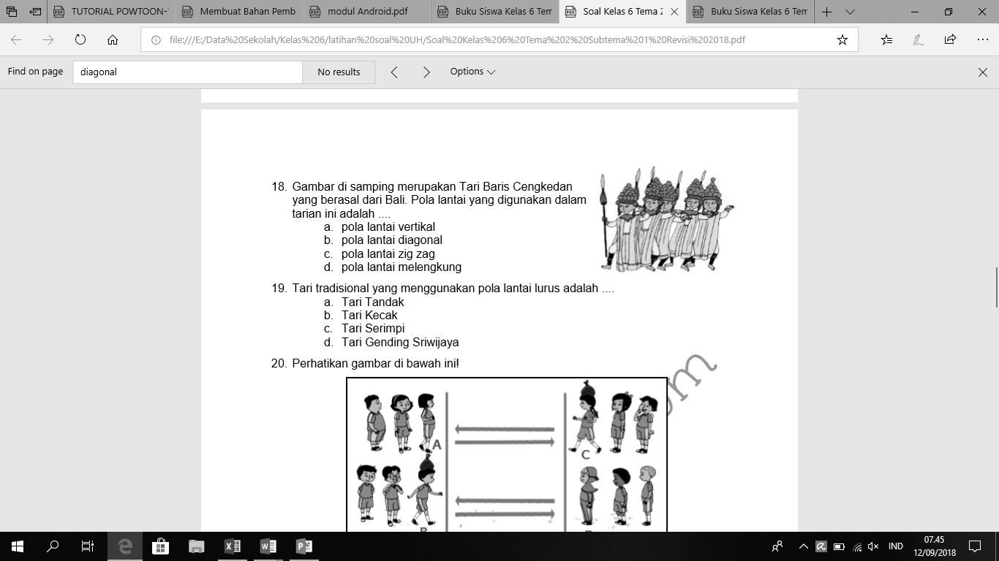Gambar disamping merupakan Tari Baris Cengkedan yang berasal dari Bali. Pola lantai yang digunakan dalam tarian ini adalah ... .

1. pola lantai vertikal
2. pola lantai zig zag
3. pola lantai horisontal
4. pola lantai melengkung
5. Perhatikan gambar berikut!

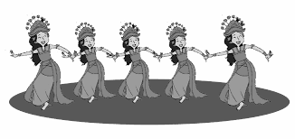

Tarian tersebut berasal dari ....

1. Bali
2. Jawa Timur
3. Jawa Barat
4. Jawa Tengah
5. Tari Yospan dari daerah Papua memiliki pola lantai ...
6. Perhatikan gambar berikut!

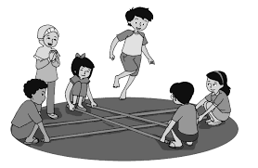

Permainan tersebut dinamakan ....

1. Sebutkan 3 jenis tari berdasarkan koreografinya!

.................................................................................................................................................

.................................................................................................................................................

.................................................................................................................................................

1. Gambarlah pola lantai untuk tarian dibawah ini!
2. Tari Gending Sriwijaya

...........................................................................................................................................

...........................................................................................................................................

...........................................................................................................................................

1. Tari Saman

...........................................................................................................................................

...........................................................................................................................................

...........................................................................................................................................

**KUNCI JAWABAN**

***PPKn***

1. D
2. B
3. B
4. D
5. Tercela
6. Harmonis
7. 1. Mempererat tali persaudaraan

2. Kehidupan lebih harmonis

3. Hidup menjadi tentram

1. 1. Bertaqwa kepada Tuhan Yang Maha Esa

2. Mencintai budaya sendiri dan saling menghargai budaya suku lain

3. menghargai perbedaan pendapat rela berkorban untuk membela tanah air

***BAHASA INDONESIA***

1. A
2. A
3. B
4. C
5. waktu
6. kalimat efektif
7. (kebijakan guru)…
8. Membaca dengan seksama/membaca pemahaman, membuat peta pikiran, mencari kalimat utama tiap paragraf, menentukan ide pokok tiap paragraf.

***IPA***

1. A
2. B
3. D
4. C
5. Melestarikan hewan dari kepunahan
6. Kelelawar
7. Buah,daun, dan batang
8. 3 perilaku manusia yang menjaga ekosistem laut :

* Menjaga kelestarian terumbu karang
* Menangkapnikan dengan alat yang ramah lingkungan
* Tidak membuang limbah ke laut

***IPS***

1. A
2. D
3. B
4. C
5. Ibu Fatmawati
6. Jalan Pegangsaan Timur Nomor 56 Jakarta.
7. a. sebagai titik puncak perjuangan bangsa Indonesia

b. pengakuan kepada dunia luar

c. menaikkan martabat bangsa

d. memulai perjuangan sebagai negara baru

e. tonggak sejarah negara Indonesia

1. a. Ir. Soekarno

b. Drs. Muh Hatta

c. Mr. Achmad Subarjo

***SBDP***

1. A
2. D
3. A
4. A
5. Vertical / lurus
6. rangku alu
7. - Tari tunggal

* Tari berpasangan
* Tari kelompok

1. a. diagonal

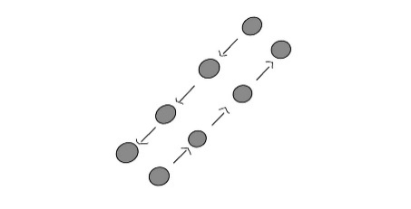

1. Horizontal

